附录1 RDC选址数据表
表1 实体代号对应表
工厂名 | 工厂LINDO代号 | 仓库名 | 仓库LINDO代号 | 客户区 | 客户区LINDO代号
牡丹江工厂 | P1 | 济南 | D1 | 广州 | R1
重庆工厂 | P2 | 淄博 | D2 | 深圳 | R2
咸阳工厂 | P3 | 聊城 | D3 | 中山 | R3
深圳工厂 | P4 | 东营 | D4 | 佛山 | R4
 |  | 柳州 | D5 | 肇庆 | R5
 |  | 桂林 | D6 | 韶关 | R6
 |  | 河池 | D7 | 梅州 | R7
 |  | 济宁 | D8 | 茂名 | R8
 |  | 临沂 | D9 | 湛江 | R9
 |  | 菏泽 | D10 | 清远 | R10
 |  | 天津 | D11 | 珠海 | R11
 |  | 中山 | D12 | 江门 | R12
 |  | 石家庄 | D13 | 开平 | R13
 |  | 邯郸 | D14 | 阳江 | R14
 |  | 衡水 | D15 | 高州 | R15
 |  | 厦门 | D16 | 化州 | R16
 |  | 广州 | D17 | 信宜 | R17
 |  | 佛山 | D18 | 海口 | R18
 |  | 韶关 | D19 | 玉林 | R19
 |  | 肇庆 | D20 | 顺德 | R20
 |  | 青岛 | D21 | 南宁 | R21
 |  | 烟台 | D22 | 柳州 | R22
 |  | 潍坊 | D23 | 桂林 | R23
 |  | 南宁 | D24 | 河池 | R24
 |  | 梧州 | D25 | 梧州 | R25
 |  | 赣州 | D26 | 贺州 | R26
 |  | 福州 | D27 | 南昌 | R27
 |  | 湛江 | D28 | 宜春 | R28
 |  | 海口 | D29 | 赣州 | R29
 |  | 玉林 | D30 | 上饶 | R30
 |  | 茂名 | D31 | 福州 | R31
 |  | 梅州 | D32 | 厦门 | R32
 |  | 深圳 | D33 | 泉州 | R33
 |  | 南昌 | D34 | 漳州 | R34
 |  | 上饶 | D35 | 龙岩 | R35
 |  | 宜春 | D36 | 济南 | R36
 |  |  |  | 济宁 | R37
 |  |  |  | 青岛城区 | R38
 |  |  |  | 聊城 | R39
 |  |  |  | 东营 | R40
 |  |  |  | 淄博 | R41
 |  |  |  | 菏泽 | R42
 |  |  |  | 临沂 | R43
 |  |  |  | 潍坊 | R44
 |  |  |  | 烟台 | R45
 |  |  |  | 泰安 | R46
 |  |  |  | 莱芜 | R47
 |  |  |  | 德州 | R48
 |  |  |  | 滨州 | R49
 |  |  |  | 青岛郊区 | R50
 |  |  |  | 天津 | R51
 |  |  |  | 石家庄 | R52
 |  |  |  | 邯郸 | R53
 |  |  |  | 衡水 | R54

表2 各工厂到备选RDC的距离（千米）
工厂  备选RDC |  | 牡丹江工厂 | 重庆工厂 | 咸阳工厂 | 深圳工厂
广东
1 | 广州 | 3540 | 1614 | 1722 | 129
2 | 深圳 | 3669 | 1743 | 1851 | 0
3 | 中山 | 3653 | 1727 | 1835 | 133
4 | 佛山 | 3603 | 1677 | 1785 | 163
5 | 肇庆 | 3669 | 1743 | 1851 | 246
6 | 韶关 | 3328 | 1402 | 1510 | 428
7 | 梅州 | 3072 | 1146 | 1254 | 348
8 | 茂名 | 3882 | 1956 | 2064 | 470
9 | 湛江 | 4026 | 2100 | 2208 | 631
广西
1 | 南宁 | 3786 | 1000 | 1710 | 783
2 | 柳州 | 3786 | 743 | 1453 | 1040
3 | 桂林 | 3563 | 777 | 1487 | 1006
4 | 河池 | 3550 | 764 | 1474 | 1019
5 | 梧州 | 3402 | 616 | 1326 | 399
江西
1 | 南昌 | 3009 | 1256 | 1171 | 939
2 | 宜春 | 3128 | 1375 | 1290 | 1058
3 | 赣州 | 3419 | 1666 | 1581 | 529
4 | 上饶 | 3263 | 1510 | 1425 | 1193
福建
1 | 福州 | 3150 | 1831 | 1747 | 1063
2 | 厦门 | 3460 | 2141 | 2057 | 753
山东
1 | 济南 | 1781 | 1695 | 926 | 1984
2 | 济宁 | 1941 | 1535 | 1086 | 1824
3 | 青岛城区 | 2128 | 2042 | 1273 | 2331
4 | 聊城 | 1883 | 1593 | 824 | 2086
5 | 东营 | 1977 | 1891 | 1122 | 2180
6 | 淄博 | 1897 | 1811 | 1042 | 2100
7 | 菏泽 | 1996 | 1580 | 1141 | 1769
8 | 临沂 | 2019 | 1496 | 1164 | 1746
9 | 潍坊 | 1995 | 1909 | 1140 | 2198
10 | 烟台 | 2245 | 2159 | 1390 | 2448
河北
1 | 天津 | 1406 | 1940 | 1257 | 2438
2 | 石家庄 | 1751 | 1595 | 915 | 2093
3 | 邯郸 | 1940 | 1406 | 723 | 1904
4 | 衡水 | 1668 | 1678 | 995 | 2176

表3 备选RDC到客户区的距离（千米）
A |  | 广州 | 深圳 | 中山 | 佛山 | 肇庆
1 | 广州 | 0 | 129 | 113 | 63 | 129
2 | 深圳 | 129 | 0 | 133 | 163 | 246
3 | 中山 | 113 | 133 | 0 | 96 | 183
4 | 佛山 | 63 | 163 | 96 | 0 | 74
5 | 肇庆 | 129 | 246 | 183 | 74 | 0
6 | 韶关 | 212 | 428 | 284 | 275 | 398
7 | 梅州 | 468 | 348 | 484 | 531 | 569
8 | 茂名 | 342 | 470 | 455 | 279 | 229
9 | 湛江 | 486 | 631 | 599 | 423 | 382
10 | 清远 | 89 | 189 | 202 | 82 | 218
11 | 珠海 | 142 | 129 | 49 | 125 | 255
12 | 江门 | 95 | 138 | 43 | 60 | 134
13 | 开平 | 117 | 254 | 90 | 88 | 162
14 | 阳江 | 209 | 284 | 192 | 146 | 220
15 | 高州 | 370 | 494 | 483 | 307 | 241
16 | 化州 | 405 | 529 | 518 | 342 | 276
17 | 信宜 | 316 | 440 | 429 | 253 | 187
18 | 海口 | 666 | 821 | 621 | 603 | 514
19 | 玉林 | 473 | 602 | 567 | 410 | 363
20 | 顺德 | 67 | 99 | 37 | 64 | 148
A |  | 韶关 | 梅州 | 茂名 | 湛江
1 | 广州 | 212 | 468 | 342 | 486
2 | 深圳 | 428 | 348 | 470 | 631
3 | 中山 | 284 | 484 | 455 | 599
4 | 佛山 | 275 | 531 | 279 | 423
5 | 肇庆 | 398 | 569 | 229 | 382
6 | 韶关 | 0 | 430 | 554 | 783
7 | 梅州 | 430 | 0 | 810 | 954
8 | 茂名 | 554 | 810 | 0 | 105
9 | 湛江 | 783 | 954 | 105 | 0
10 | 清远 | 303 | 557 | 431 | 475
11 | 珠海 | 441 | 379 | 484 | 514
12 | 江门 | 307 | 563 | 266 | 338
13 | 开平 | 329 | 585 | 231 | 360
14 | 阳江 | 421 | 674 | 142 | 205
15 | 高州 | 582 | 838 | 30 | 62
16 | 化州 | 617 | 873 | 27 | 101
17 | 信宜 | 528 | 784 | 80 | 150
18 | 海口 | 956 | 1091 | 213 | 166
19 | 玉林 | 695 | 905 | 96 | 206
20 | 顺德 | 279 | 447 | 409 | 553
B |  | 南宁 | 柳州 | 桂林 | 河池 | 梧州
1 | 南宁 | 0 | 257 | 223 | 236 | 384
2 | 柳州 | 257 | 0 | 168 | 192 | 391
3 | 桂林 | 223 | 168 | 0 | 333 | 273
4 | 河池 | 236 | 192 | 333 | 0 | 558
5 | 梧州 | 384 | 391 | 273 | 558 | 0
6 | 贺州 | 486 | 260 | 184 | 425 | 138
C |  | 南昌 | 宜春 | 赣州 | 上饶
1 | 南昌 | 0 | 119 | 410 | 254
2 | 宜春 | 119 | 0 | 346 | 445
3 | 赣州 | 410 | 346 | 0 | 592
4 | 上饶 | 254 | 445 | 592 | 0
D |  | 福州 | 厦门
1 | 福州 | 0 | 310
2 | 厦门 | 310 | 0
3 | 泉州 | 193 | 109
4 | 漳州 | 319 | 67
5 | 龙岩 | 469 | 195
E |  | 济南 | 济宁 | 青岛城区 | 聊城 | 东营
1 | 济南 | 0 | 160 | 347 | 102 | 196
2 | 济宁 | 160 | 0 | 468 | 176 | 394
3 | 青岛城区 | 347 | 468 | 0 | 445 | 285
4 | 聊城 | 102 | 176 | 445 | 0 | 306
5 | 东营 | 196 | 394 | 285 | 306 | 0
6 | 淄博 | 116 | 286 | 255 | 194 | 110
7 | 菏泽 | 215 | 115 | 587 | 233 | 509
8 | 临沂 | 238 | 199 | 300 | 369 | 341
9 | 潍坊 | 214 | 365 | 151 | 285 | 120
10 | 烟台 | 464 | 608 | 251 | 532 | 373
11 | 泰安 | 91 | 140 | 394 | 164 | 260
12 | 莱芜 | 129 | 194 | 333 | 264 | 201
13 | 德州 | 113 | 246 | 451 | 168 | 312
14 | 滨州 | 136 | 343 | 329 | 254 | 174
15 | 青岛郊区 | 323 | 444 | 24 | 421 | 261
E |  | 淄博 | 菏泽 | 临沂 | 潍坊 | 烟台
1 | 济南 | 116 | 215 | 238 | 214 | 464
2 | 济宁 | 286 | 115 | 199 | 365 | 608
3 | 青岛城区 | 255 | 587 | 300 | 151 | 251
4 | 聊城 | 194 | 233 | 369 | 285 | 532
5 | 东营 | 110 | 509 | 341 | 120 | 373
6 | 淄博 | 0 | 400 | 235 | 92 | 344
7 | 菏泽 | 400 | 0 | 303 | 584 | 688
8 | 临沂 | 235 | 303 | 0 | 236 | 430
9 | 潍坊 | 92 | 584 | 236 | 0 | 248
10 | 烟台 | 344 | 688 | 430 | 248 | 0
11 | 泰安 | 136 | 226 | 188 | 239 | 483
12 | 莱芜 | 83 | 269 | 155 | 182 | 425
13 | 德州 | 199 | 376 | 340 | 299 | 548
14 | 滨州 | 58 | 406 | 287 | 162 | 383
15 | 青岛郊区 | 231 | 563 | 276 | 127 | 584
F |  | 天津 | 石家庄 | 邯郸 | 衡水
1 | 天津 | 0 | 345 | 534 | 262
2 | 石家庄 | 345 | 0 | 174 | 93
3 | 邯郸 | 534 | 174 | 0 | 199
4 | 衡水 | 262 | 93 | 199 | 0

表4 各工厂向备选RDC发货的单位成本
元.台/千米 工厂  备选RDC | 牡丹江工厂 | 重庆工厂 | 咸阳工厂 | 深圳工厂
济南 | 0.07 | 0.08 | 0.04 | 0.07
淄博 | 0.07 | 0.08 | 0.04 | 0.07
聊城 | 0.07 | 0.08 | 0.04 | 0.07
东营 | 0.07 | 0.08 | 0.04 | 0.07
柳州 | 0.15 | 0.07 | 0.08 | 0.03
桂林 | 0.15 | 0.07 | 0.08 | 0.03
河池 | 0.15 | 0.07 | 0.08 | 0.03
济宁 | 0.08 | 0.08 | 0.05 | 0.07
临沂 | 0.08 | 0.08 | 0.05 | 0.07
菏泽 | 0.08 | 0.08 | 0.05 | 0.07
天津 | 0.05 | 0.07 | 0.03 | 0.07
中山 | 0.16 | 0.10 | 0.08 | 0.03
石家庄 | 0.07 | 0.08 | 0.03 | 0.07
邯郸 | 0.08 | 0.08 | 0.04 | 0.07
衡水 | 0.07 | 0.08 | 0.03 | 0.07
厦门 | 0.15 | 0.09 | 0.08 | 0.03
广州 | 0.16 | 0.10 | 0.08 | 0.03
佛山 | 0.16 | 0.10 | 0.08 | 0.03
韶关 | 0.16 | 0.10 | 0.08 | 0.03
肇庆 | 0.16 | 0.10 | 0.08 | 0.03
青岛 | 0.07 | 0.09 | 0.04 | 0.07
烟台 | 0.07 | 0.09 | 0.04 | 0.07
潍坊 | 0.07 | 0.09 | 0.04 | 0.07
南宁 | 0.16 | 0.07 | 0.09 | 0.03
梧州 | 0.16 | 0.07 | 0.09 | 0.03
赣州 | 0.20 | 0.09 | 0.11 | 0.04
福州 | 0.13 | 0.10 | 0.07 | 0.04
湛江 | 0.15 | 0.11 | 0.08 | 0.04
海口 | 0.15 | 0.11 | 0.08 | 0.04
玉林 | 0.15 | 0.11 | 0.08 | 0.04
茂名 | 0.15 | 0.11 | 0.08 | 0.04
梅州 | 0.15 | 0.11 | 0.08 | 0.02
深圳 | 0.15 | 0.11 | 0.08 | 0.02
南昌 | 0.20 | 0.09 | 0.11 | 0.04
上饶 | 0.20 | 0.09 | 0.11 | 0.04
宜春 | 0.20 | 0.09 | 0.11 | 0.04
注：该表中数据由案例中表26《运输成本表》分析处理得出

表5 各工厂向备选RDC的发货数量
工厂  台/月  备选RDC | 牡丹江 | 重庆 | 咸阳 | 深圳
济南 | 20000 | 30000 | 25000 | 60000
淄博 | 3000 | 4000 | 3000 | 5000
聊城 | 5000 | 7000 | 6000 | 10000
东营 | 2000 | 5000 | 3000 | 8000
柳州 | 8000 | 12000 | 10000 | 35000
桂林 | 1500 | 2400 | 2000 | 7000
河池 | 1300 | 2200 | 1800 | 6900
济宁 | 10000 | 15000 | 12500 | 25000
临沂 | 4000 | 6000 | 5000 | 8000
菏泽 | 2000 | 4000 | 3000 | 4500
天津 | 25000 | 3000 | 8000 | 12000
中山 | 500 | 4000 | 5000 | 25000
石家庄 | 2000 | 5000 | 3000 | 1500
邯郸 | 500 | 1200 | 1000 | 800
衡水 | 500 | 1000 | 1000 | 800
厦门 | 200 | 30000 | 20000 | 8000
广州 | 820 | 750 | 6400 | 4100
佛山 | 200 | 150 | 1300 | 800
韶关 | 100 | 100 | 1000 | 300
肇庆 | 150 | 100 | 1000 | 300
青岛 | 1000 | 10000 | 60000 | 2000
烟台 | 800 | 5700 | 9600 | 9800
潍坊 | 800 | 5700 | 9600 | 9800
南宁 | 300 | 2000 | 2200 | 4000
梧州 | 80 | 500 | 550 | 1000
赣州 | 300 | 1000 | 2000 | 1200
福州 | 1460 | 1300 | 3900 | 234000
湛江 | 0 | 6000 | 4000 | 12000
海口 | 0 | 0 | 0 | 6000
玉林 | 0 | 0 | 0 | 8500
茂名 | 0 | 0 | 0 | 5200
梅州 | 1000 | 1850 | 1950 | 1500
深圳 | 10000 | 18500 | 19500 | 15000
南昌 | 1200 | 1800 | 2000 | 3000
上饶 | 300 | 450 | 500 | 750
宜春 | 150 | 225 | 250 | 375

表6 各个客户区的需求量
省 | 地级市 | 县/市/市区 | 直接交易经销商数量 | 销量总金额或数量 | 需求量S（台）
山东 | 济南 | 济南 | 30 | 4000万 | 3076
山东 | 淄博 | 淄博 | 30 | 3000万 | 2307
山东 | 泰安 | 泰安 | 25 | 2000万 | 1528
山东 | 莱芜 | 莱芜 | 5 | 600万 | 461
山东 | 聊城 | 聊城 | 30 | 2500万 | 1923
山东 | 德州 | 德州 | 30 | 2300万 | 1769
山东 | 东营 | 东营 | 25 | 2400万 | 1846
山东 | 滨州 | 滨州 | 20 | 1200万 | 923
 | 柳州市 |  | 161 | 1768 | 1768
 | 桂林市 |  | 101 | 1326 | 1326
 | 河池市 |  | 71 | 884 | 884
 | 贺州市 |  | 4 | 442 | 442
 | 中山 |  | 20 | 2000万元 | 1528
 | 珠海 |  | 15 | 2500万元 | 1923
 | 江门 |  | 9 | 1000万元 | 769
 | 开平 |  | 10 | 900万元 | 692
 | 阳江 |  | 5 | 800万元 | 615
福建省 | 厦门市 |  | 10 | 1000台/月 | 12000
 | 泉州市 |  | 30 | 2200台/月 | 26400
 | 漳州市 |  | 12 | 1000台/月 | 12000
 | 龙岩市 |  | 8 | 800台/月 | 9600
广东省 | 广州市 | 市辖区 | 150 | 1100万 | 846
广东省 | 佛山市 | 除顺德 | 7 | 200万 | 153
广东省 |  | 顺德市 | 14 | 100万 | 76
广东省 | 韶关市 |  | 20 | 150万 | 115
广东省 | 肇庆市、云浮市 |  | 10 | 100万 | 76
广东省 | 肇庆市、云浮市 |  | 10 |  | 76
广东省 | 清远市 |  | 3 | 40万 | 30
山东省 |  | 青岛市区 |  | 1100万 | 846
山东省 |  | 青岛市区 |  | 800万 | 615
山东省 |  | 青岛市区 |  | 600万 | 461
山东省 |  | 青岛市区 |  | 200万 | 153
山东省 |  | 青岛市区 |  | 100万 | 76
山东省 | 青岛市其他客户 | 青岛市区 |  | 65万 | 50
山东省 | 青岛市区小计 | 青岛市区 |  | 3000万 | 2307
山东省 | 青岛市即墨片 | 县或市 |  | 360万 | 276
山东省 | 青岛市莱西片 | 县或市 |  | 200万 | 153
山东省 | 青岛市黄岛片 | 县或市 |  | 200万 | 153
山东省 | 青岛市胶南片 | 县或市 |  | 160万 | 123
山东省 | 青岛市胶州片 | 县或市 |  | 1200万 | 923
山东省 | 青岛市平度片 | 县或市 |  | 500万 | 384
山东省 | 青岛市城阳区 | 县或市 |  | 80万 | 61
山东省 | 青岛市郊县合计 | 县或市 |  | 1800万 | 1384
山东省 | D1 | 威海市区 |  | 600万 | 461
山东省 | 潍坊地区小计 |  |  | 300万 | 230
山东省 | E1 | 烟台市区 |  | 120万元 | 92
山东省 | 烟台地区小计 |  |  | 320万 | 246
山东省 | 威海时区 |  |  | 150万 | 115
山东省 | 日照地区 |  |  | 180万 | 138
广西 | 南宁市,贵港市,钦州市,百色市,北海 |  |  | 600万/月 | 7200
广西 | 梧州市 |  |  | 50万/月 | 600
江西 | 赣州市 | 市区 | 四平家电超市 | 380万元 | 292
 |  | 市区 | 兴华家电批发部 | 120万元 | 92
 |  | 市区 | 启德家电超市 | 150万元 | 115
 |  | 南康市 | 华盛家电超市 | 100万元 | 76
 |  | 兴国县 | 兴国文化置业有限公司 | 250万元 | 192
 |  | 宁都县 | 宁都华鑫家电有限公司 | 200万元 | 153
 |  | 信丰县 | 信丰三牛家电有限公司 | 230万元 | 176
 |  | 龙南县 | 龙南家电批发部 | 120万元 | 92
福建省 | 福州市 |  | 17
 | 莆田 |  | 4
 | 宁德 | 9 | 11
 | 南平 | 9 | 14
 | 三明 | 9 | 11
 | 郊县 | 8 | 40
广东 | 茂名市 | 市区 | 5 | 80万/月 | 960
 |  | 高州市 | 3 | 60万/月 | 720
 |  | 化州市 | 1 | 40 万/月 | 480
 |  | 新宜市 | 2 | 35万/月 | 420
 | 海口市 | 詹市区 | 10 | 90万/月 | 1080
 |  | 州市 | 8 | 50万/月 | 600
 |  | 万宁市 | 8 | 60万/月 | 720
 |  | 山亚市 | 11 | 70万/月 | 840
 | 湛江市 | 市区 | 12 | 90万/月 | 1080
 |  | 雷州、徐闻 | 10 | 70万/月 | 840
 |  | 廉江、遂溪 | 8 | 60万 /月 | 720
 |  | 吴川市 | 5 | 35万/月 | 420
 | 玉林市 | 市区 | 12 | 88万 /月 | 1056
 |  | 博白 | 6 | 60万/月 | 720
 |  | 兴业、陆川 | 8 | 75万/月 | 900
 |  | 北流、容县 | 7 | 50万/月 | 600
广东省 |  | 深圳市 | 30-60 | 1310-2000 | 2000
江西省 | 南昌市 | 南昌市内 | 4 | 19，709，106（2506台） | 2506
根据案例中表24《W公司全国仓库分布情况》可看出各仓库常年流通的规格品种数中，21、25、29和34寸的彩电是最多的，我们将各仓库里的货物都设为这四种型号的彩电，并从网站里查到这四种型号彩电的大体价格范围。21寸：650元 查询地址：http://zhidao.baidu.com/question/18555450.html?si=4 . 25寸：1100元 查询地址：http://zhidao.baidu.com/question/8440878.html?si=1 29寸：1500元 查询地址：http://zhidao.baidu.com/question/18776653.html?si=4 34寸：2000元 查询地址：http://zhidao.baidu.com/question/15522609.html?si=1 。为了方便计算我们把每台彩电的价格定为四个型号的平均价格：1300元左右。

表7 备选RDC向各个客户区送货的单位成本（元.台/公里）
表7.1
客户区  备选RDC | 济南 | 淄博 | 泰安 | 莱芜 | 聊城 | 德州 | 东营 | 滨州
济南 | 0.065 | 0.065 | 0.065 | 0.065 | 0.065 | 0.065 | 0.065 | 0.065
淄博 | 0.065 | 0.065 | 0.065 | 0.065 | 0.065 | 0.065 | 0.065 | 0.065
聊城 | 0.065 | 0.065 | 0.065 | 0.065 | 0.065 | 0.065 | 0.065 | 0.065
东营 | 0.065 | 0.065 | 0.065 | 0.065 | 0.065 | 0.065 | 0.065 | 0.065

表7.2
客户区  备选RDC | 柳州 | 桂林 | 河池 | 贺州
柳州 | 0.08 | 0.08 | 0.08 | 0.08
桂林 | 0.08 | 0.08 | 0.08 | 0.08
河池 | 0.08 | 0.08 | 0.08 | 0.08

表7.3
客户区  备选RDC | 中山 | 珠海 | 江门 | 开平 | 阳江
中山 | 0.09 | 0.09 | 0.09 | 0.09 | 0.09

表7.4
客户区  备选RDC | 厦门 | 泉州 | 漳州 | 龙岩
厦门 | 0.09 | 0.09 | 0.09 | 0.09

表7.5
客户区  备选  RDC | 广州 | 佛山（除顺德） | 顺德 | 韶关 | 肇庆、云浮 | 清远
广州 | 0.09 | 0.09 | 0.09 | 0.09 | 0.09 | 0.09
佛山 | 0.09 | 0.09 | 0.09 | 0.09 | 0.09 | 0.09
韶关 | 0.09 | 0.09 | 0.09 | 0.09 | 0.09 | 0.09
肇庆 | 0.09 | 0.09 | 0.09 | 0.09 | 0.09 | 0.09

表7.6
客户区  备选  RDC | 青岛市区 | 青岛县或市 | 威海 | 潍坊 | 烟台 | 日照
青岛 | 0.07 | 0.07 | 0.07 | 0.07 | 0.07 | 0.07
烟台 | 0.07 | 0.07 | 0.07 | 0.07 | 0.07 | 0.07
潍坊 | 0.07 | 0.07 | 0.07 | 0.07 | 0.07 | 0.07

表6.7
客户区  备选RDC | 南宁 | 梧州
南宁 | 0.09 | 0.09
梧州 | 0.09 | 0.09

表7.8
客户区  备选RDC | 赣州 | 南康 | 兴国 | 宁都 | 信丰 | 龙南 | 南昌
赣州 | 0.11 | 0.11 | 0.11 | 0.11 | 0.11 | 0.11 | 0.11
南昌 | 0.11 | 0.11 | 0.11 | 0.11 | 0.11 | 0.11 | 0.11

表7.9
客户区  备选RDC | 福州 | 莆田 | 宁德 | 南平 | 三明 | 郊县
福州 | 0.085 | 0.085 | 0.085 | 0.085 | 0.085 | 0.085

表7.10
客户区  备选RDC | 茂名市区 | 高州市 | 化州市 | 新宜市
茂名 | 0.095 | 0.095 | 0.095 | 0.095

表7.11
客户区  备选RDC | 詹市区 | 州市 | 万宁 | 三亚
海口 | 0.095 | 0.095 | 0.095 | 0.095

表7.12
客户区  备选RDC | 湛江市区 | 雷州、徐闻 | 廉江、逐溪 | 吴川
湛江 | 0.095 | 0.095 | 0.095 | 0.095
表7.13

客户区  备选RDC | 玉林市区 | 博白 | 兴业、陆川 | 北流、容县
玉林 | 0.095 | 0.095 | 0.095 | 0.095

表7.14
客户区  备选RDC | 深圳
深圳 | 0.09
梅州 | 0.09
注：可从表3各工厂向备选RDC发货的单位成本中可知每个工厂到各个备选RDC的

表8 备选RDC的单位库存成本
备选RDC | 租金价格 | 平均库存（台）S | 单位库存H
济南 | 312461.9 | 3400 | 91.90056
淄博 | 26280 | 500 | 52.56
聊城 | 23725 | 425 | 55.82353
东营 | 30368 | 450 | 67.48444
柳州 | 77380 | 3500 | 22.10857
桂林 | 20440 | 650 | 31.44615
河池 | 14454 | 650 | 22.23692
济宁 | 105120 | 4500 | 23.36
临沂 | 18250 | 700 | 26.07143
菏泽 | 25185 | 600 | 41.975
天津 | 209875 | 3000 | 69.95833
中山 | 178266 | 36000 | 4.951833
石家庄 | 91250 | 3500 | 26.07143
邯郸 | 18396 | 473 | 38.89218
衡水 | 15330 | 421 | 36.4133
厦门 | 29200 | 4000 | 7.3
广州 | 142715 | 4500 | 31.71444
佛山 | 20987.5 | 600 | 34.97917
韶关 | 25130.25 | 500 | 50.2605
肇庆 | 13651 | 250 | 54.604
青岛 | 204984 | 4000 | 51.246
烟台 | 42719.6 | 700 | 61.028
潍坊 | 42208.6 | 800 | 52.76075
南宁 | 82125 | 2780 | 29.54137
梧州 | 11096 | 650 | 17.07077
赣州 | 52560 | 2500 | 21.024
福州 | 186150 | 4500 | 41.36667
湛江 | 46136 | 615 | 75.01789
海口 | 49275 | 1308 | 37.67202
玉林 | 26864 | 615 | 43.6813
茂名 | 70591 | 6538 | 10.79703
梅州 | 15330 | 400 | 38.325
深圳 | 219000 | 4325 | 50.63584
南昌 | 141401 | 4000 | 35.35025
上饶 | 33580 | 400 | 83.95
宜春 | 12045 | 350 | 34.41429

表9 备选RDC的库存水平
 | 分公司仓库（经营部） | 平均库存（台）Y
广东 | 中山 | 36000
 | 广州 | 4500
 | 佛山 | 600
 | 韶关 | 500
 | 肇庆 | 250
 | 湛江 | 700
 | 海口 | 1500
 | 玉林 | 700
 | 茂名 | 7300
 | 梅州 | 400
 | 深圳 | 4325
广西 | 柳州 | 3500
 | 桂林 | 650
 | 河池 | 650
 | 南宁 | 2780
 | 梧州 | 650
江西 | 赣州 | 2500
 | 南昌 | 4000
 | 上饶 | 400
 | 宜春 | 350
福建 | 厦门 | 4000
 | 福州 | 4500
山东 | 济南 | 3400
 | 淄博 | 500
 | 聊城 | 425
 | 东营 | 450
 | 济宁 | 4500
 | 临沂 | 700
 | 菏泽 | 600
 | 青岛 | 4000
 | 烟台 | 750
 | 潍坊 | 800
河北 | 天津 | 3000
 | 石家庄 | 3500
 | 邯郸 | 473
 | 衡水 | 421

表10 开设RDC的固定运营费用 （以每年租金价格为主）
备选RDC | 面积（平米） | 单位租金（元/平米.天） | 租金价格（元/年）
济南 | 3722 | 0.23 | 312461.9
淄博 | 360 | 0.20 | 26280
聊城 | 250 | 0.26 | 23725
东营 | 260 | 0.32 | 30368
柳州 | 1060 | 0.20 | 77380
桂林 | 280 | 0.20 | 20440
河池 | 220 | 0.18 | 14454
济宁 | 1600 | 0.18 | 105120
临沂 | 250 | 0.20 | 18250
菏泽 | 300 | 0.23 | 25185
天津 | 2500 | 0.23 | 209875
中山 | 1480 | 0.33 | 178266
石家庄 | 1250 | 0.20 | 91250
邯郸 | 360 | 0.14 | 18396
衡水 | 300 | 0.14 | 15330
厦门 | 2000 | 0.04 | 29200
广州 | 1700 | 0.23 | 142715
佛山 | 250 | 0.23 | 20987.5
韶关 | 255 | 0.27 | 25130.25
肇庆 | 170 | 0.22 | 13651
青岛 | 2160 | 0.26 | 204984
烟台 | 418 | 0.28 | 42719.6
潍坊 | 413 | 0.28 | 42208.6
南宁 | 1500 | 0.15 | 82125
梧州 | 190 | 0.16 | 11096
赣州 | 900 | 0.16 | 52560
福州 | 1500 | 0.34 | 186150
湛江 | 395 | 0.32 | 46136
海口 | 500 | 0.27 | 49275
玉林 | 320 | 0.23 | 26864
茂名 | 967 | 0.20 | 70591
梅州 | 200 | 0.21 | 15330
深圳 | 2500 | 0.24 | 219000
南昌 | 1490 | 0.26 | 141401
上饶 | 400 | 0.23 | 33580
宜春 | 220 | 0.15 | 12045

表11 各个工厂的总供应量
工厂 | 总供应量A
牡丹江 | 61356台
重庆 | 94930台
咸阳 | 206540台
深圳 | 250840台

表12 备选RDC的库存水平
 | 分公司仓库（经营部） | 平均库存（台）Y
广东 | 中山 | 36000
 | 广州 | 4500
 | 佛山 | 600
 | 韶关 | 500
 | 肇庆 | 250
 | 湛江 | 700
 | 海口 | 1500
 | 玉林 | 700
 | 茂名 | 7300
 | 梅州 | 400
 | 深圳 | 4325
广西 | 柳州 | 3500
 | 桂林 | 650
 | 河池 | 650
 | 南宁 | 2780
 | 梧州 | 650
江西 | 赣州 | 2500
 | 南昌 | 4000
 | 上饶 | 400
 | 宜春 | 350
福建 | 厦门 | 4000
 | 福州 | 4500
山东 | 济南 | 3400
 | 淄博 | 500
 | 聊城 | 425
 | 东营 | 450
 | 济宁 | 4500
 | 临沂 | 700
 | 菏泽 | 600
 | 青岛 | 4000
 | 烟台 | 750
 | 潍坊 | 800
河北 | 天津 | 3000
 | 石家庄 | 3500
 | 邯郸 | 473
 | 衡水 | 421

附录2 仓储中心效果图
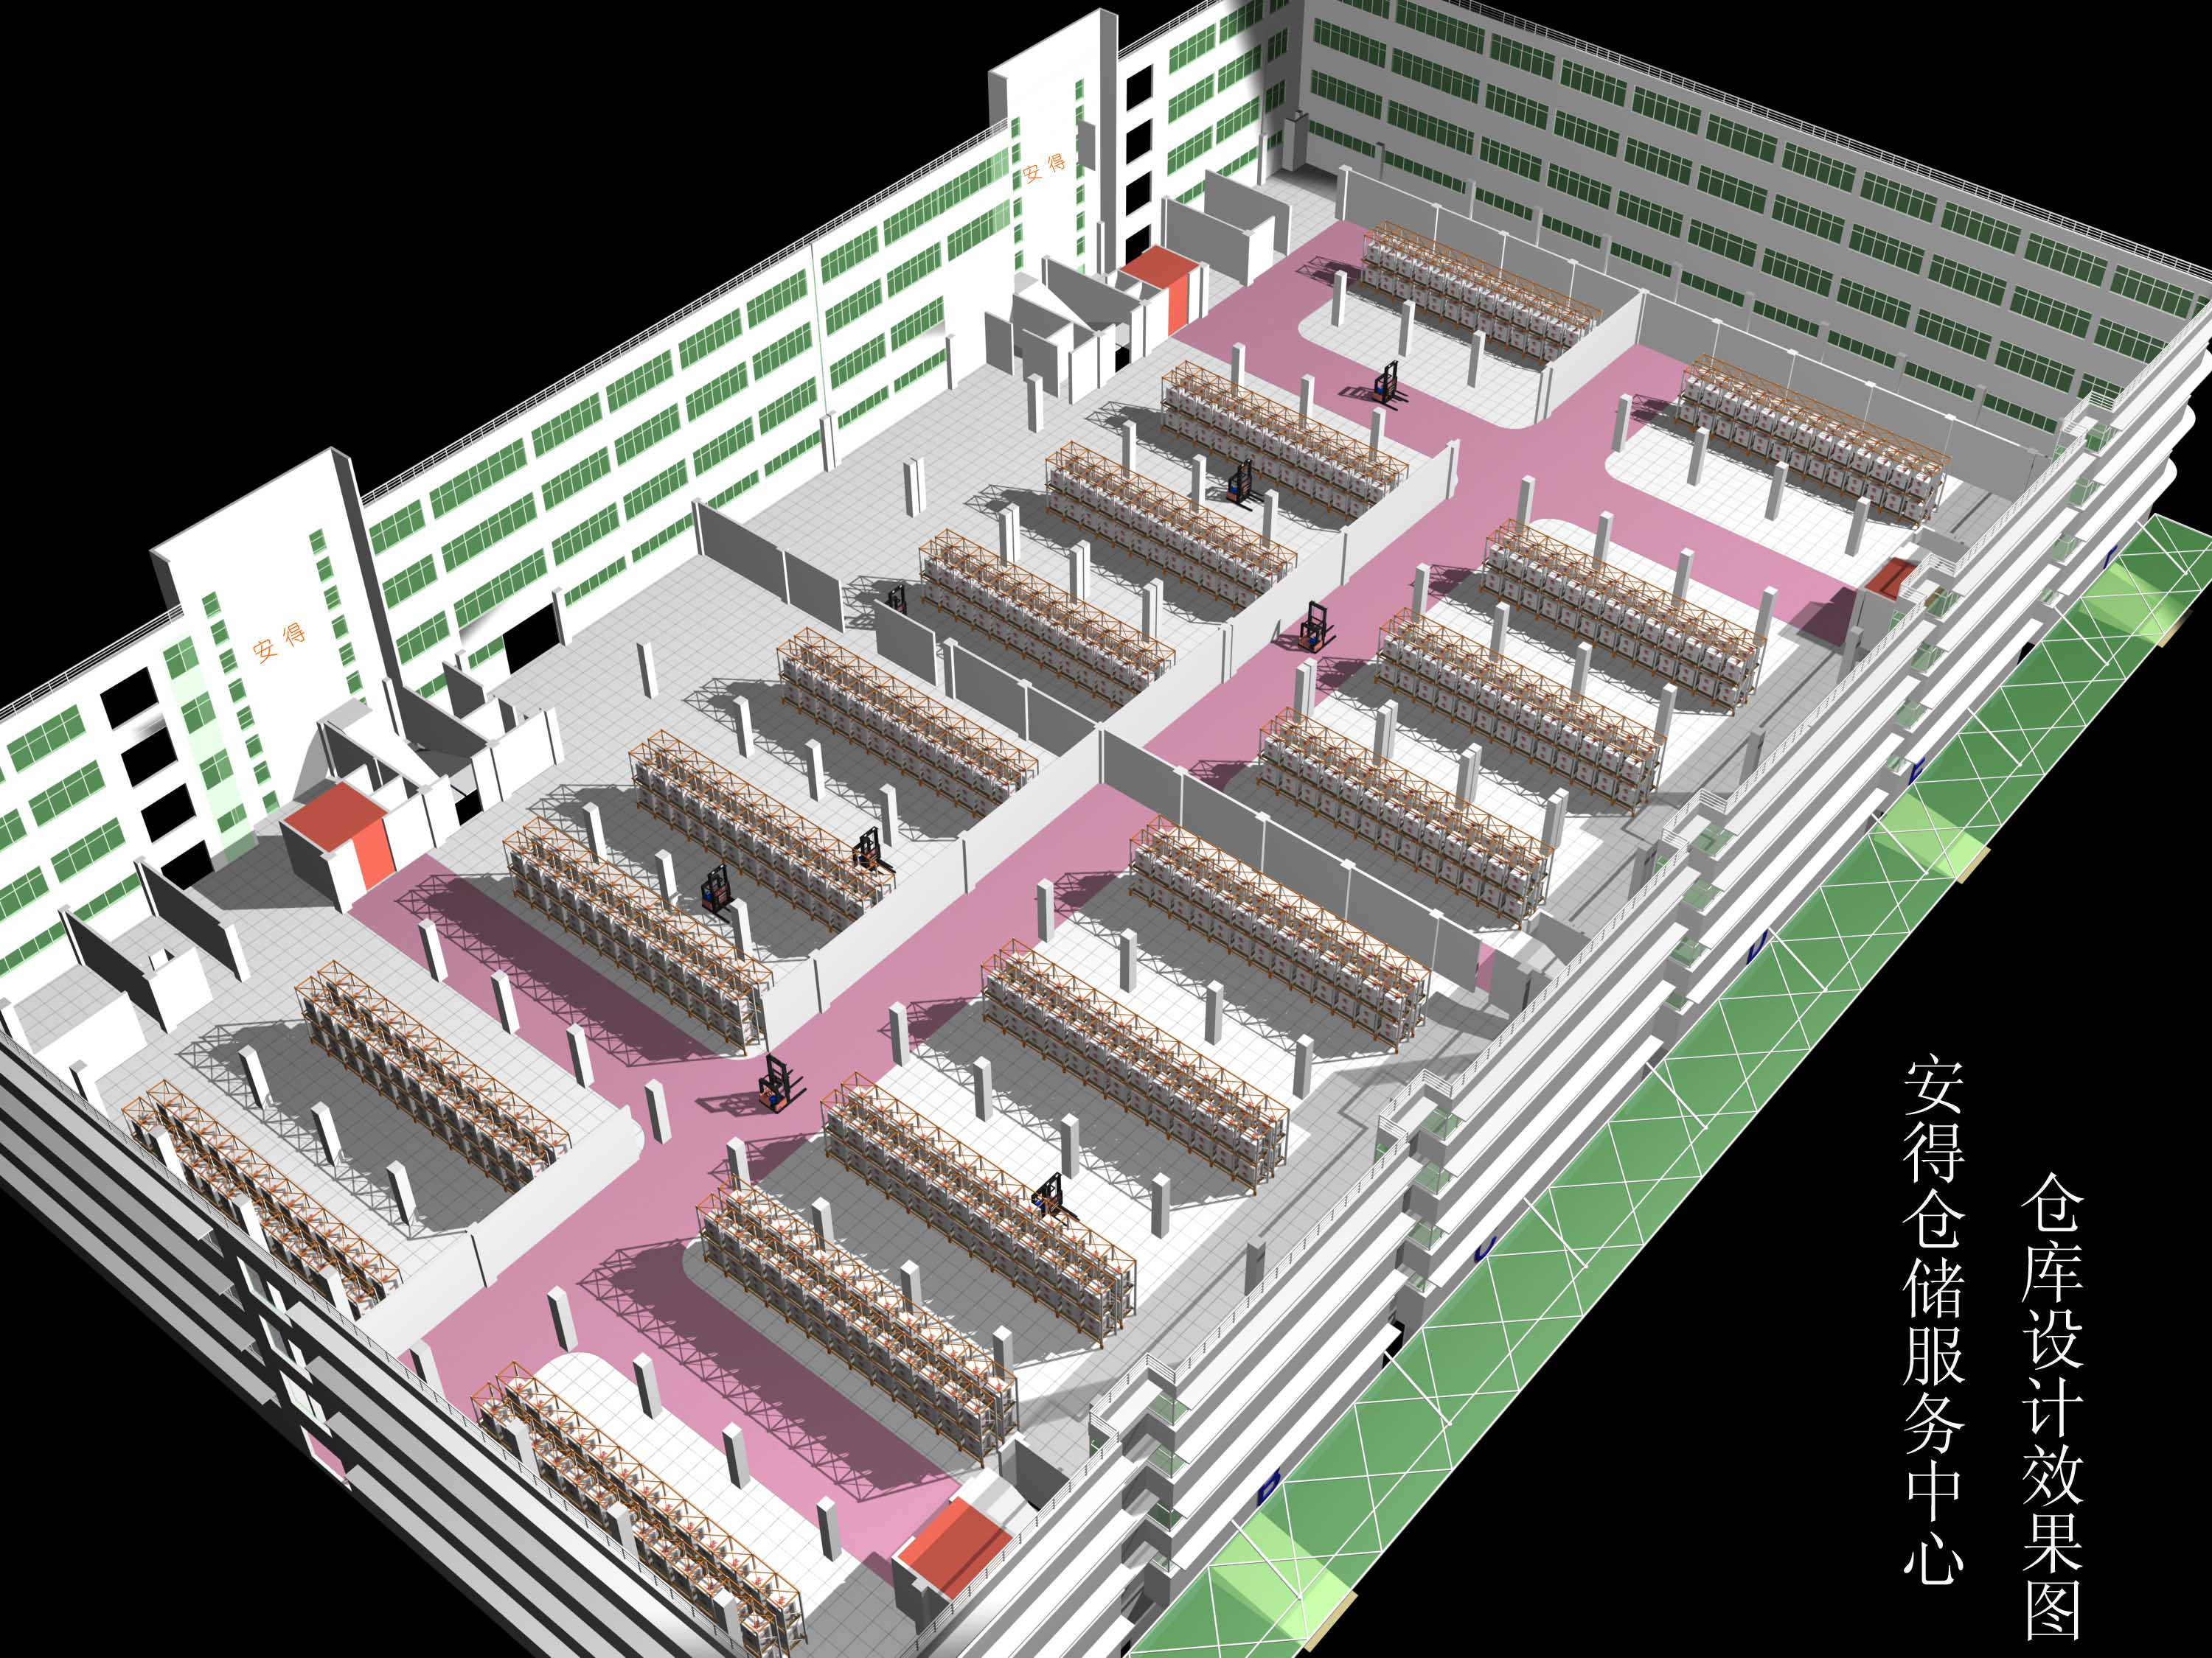
附录3 安得物流配送中心立体图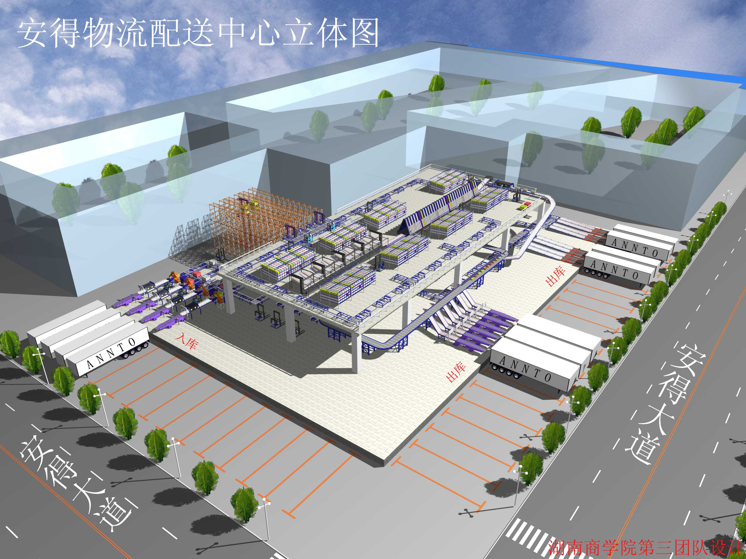

附录4 信息系统优化设计程序

1．人力资源管理信息系统
主界面代码：
unit U_flash;

interface

uses
Windows, Messages, SysUtils, Variants, Classes, Graphics, Controls, Forms,
Dialogs, jpeg, ExtCtrls;

type
Tfrm_flash = class(TForm)
Image1: TImage;
private
{ Private declarations }
public
{ Public declarations }
end;

var
frm_flash: Tfrm_flash;

implementation

{$R *.dfm}

end.

部门信息代码：
unit U_bmxx;

interface

uses
Windows, Messages, SysUtils, Variants, Classes, Graphics, Controls, Forms,
Dialogs, Grids, DBGrids, ComCtrls, Buttons, StdCtrls, ExtCtrls, ToolWin,
DB, ADODB;

type
Tfrm_bmxx = class(TForm)
CoolBar1: TCoolBar;
ToolBar1: TToolBar;
Panel1: TPanel;
GroupBox1: TGroupBox;
SpeedButton1: TSpeedButton;
SpeedButton2: TSpeedButton;
SpeedButton3: TSpeedButton;
SpeedButton4: TSpeedButton;
SpeedButton5: TSpeedButton;
SpeedButton6: TSpeedButton;
DBGrid1: TDBGrid;
Edit1: TEdit;
Label1: TLabel;
DataSource1: TDataSource;
Label2: TLabel;
Edit2: TEdit;
procedure SpeedButton1Click(Sender: TObject);
procedure SpeedButton3Click(Sender: TObject);
procedure SpeedButton5Click(Sender: TObject);
procedure SpeedButton6Click(Sender: TObject);
procedure FormShow(Sender: TObject);
procedure SpeedButton4Click(Sender: TObject);
procedure editvalue;
procedure editclear;
procedure DBGrid1CellClick(Column: TColumn);
procedure SpeedButton2Click(Sender: TObject);
procedure Edit1KeyDown(Sender: TObject; var Key: Word;
Shift: TShiftState);
procedure Edit2KeyDown(Sender: TObject; var Key: Word;
Shift: TShiftState);
private
{ Private declarations }
public
{ Public declarations }
m:integer;
end;
const
m=0;
var
frm_bmxx: Tfrm_bmxx;

implementation

uses U_data;

{$R *.dfm}

procedure Tfrm_bmxx.SpeedButton1Click(Sender: TObject);
var
s,m:string;
i:integer;
begin
edit1.Clear;
edit2.Clear;
With data1.ADOpublic do
begin
Close;
SQL.Clear;
SQL.Add('select max(部门编号) as ss From 部门表 ');
Open;
end;
If data1.ADOpublic.FieldByName('ss').Value = null then
s := '001'
else
begin
m:= Trim(data1.ADOpublic.FieldByName('ss').Value) ;
i:= StrToInt(copy(m,2,3)) ;
if i<9 then
s:= '00'+ InttoStr(i +1)
else if i<99 then
s:='0'+ InttoStr(i +1)
else
s:= InttoStr(i +1);
end;
edit1.Text:=s;
speedbutton4.Enabled:=true;
speedbutton5.Enabled:=true;
edit2.ReadOnly:=false;
speedbutton2.Enabled:=false;
end;

procedure Tfrm_bmxx.SpeedButton3Click(Sender: TObject);
begin
with data1.ADOQYygxx do
begin
close;
sql.Clear;
sql.Add('select ssbm from 人事表 where ssbm = :a');
parameters.ParamByName('a').Value:=trim(edit2.Text);
open;
end;
if data1.ADOQYygxx.RecordCount>0 then
application.MessageBox('此信息已经使用，不能删除！','警告',64)
else
if messagebox(self.Handle,'真的要删除吗？','提示',mb_yesno+mb_iconquestion)=idyes then
begin
data1.ADOQYbmxx.Delete;
edit1.Clear;
edit2.Clear;
end;
end;

procedure Tfrm_bmxx.SpeedButton5Click(Sender: TObject);
begin
edit1.Clear;
edit2.Clear;
edit1.ReadOnly:=true;
edit1.ReadOnly:=true;
speedbutton4.Enabled:=false;
speedbutton5.Enabled:=false;
speedbutton2.Enabled:=true;
m:=0;
end;

procedure Tfrm_bmxx.SpeedButton6Click(Sender: TObject);
begin
close;
end;

procedure Tfrm_bmxx.FormShow(Sender: TObject);
begin
with data1.ADOQYbmxx do
begin
close;
sql.Clear;
sql.Add('select * from 部门表');
open;
end;
data1.ADOQYbmxx.Active:=true;
if data1.ADOQYbmxx.FieldByName('部门编号').Value= null then
begin
application.MessageBox('数据库中没有数据，请添加数据！','提示',64);
speedbutton1.Click;
end
end;

procedure Tfrm_bmxx.editvalue;
begin
edit1.Text:=data1.ADOQYbmxx.FieldByName('部门编号').Value;
edit2.Text:=data1.ADOQYbmxx.FieldByName('部门名称').Value;
end;

procedure Tfrm_bmxx.editclear;
begin
edit1.Clear;
edit2.Clear;
end;

procedure Tfrm_bmxx.SpeedButton4Click(Sender: TObject);
begin
if trim(edit1.Text)<>'' then
if trim(edit2.Text)<>'' then
if m=0 then
try
with data1.ADOQYbmxx do
begin
close;
sql.Clear;
sql.Add('insert 部门表 values (:a,:b)');
parameters.ParamByName('a').Value:=trim(edit1.Text);
parameters.ParamByName('b').Value:=trim(edit2.Text);
execsql;
end;
edit1.ReadOnly:=true;
edit2.ReadOnly:=true;
speedbutton4.Enabled:=false;
speedbutton5.Enabled:=false;
speedbutton2.Enabled:=true;
self.OnShow(sender);
except
application.MessageBox('系统出错！','警告',64);
end
else
begin
with data1.ADOQYbmxx do
begin
edit;
fieldbyname('部门编号').Value:=trim(edit1.Text);
fieldbyname('部门名称').Value:=trim(edit2.Text);
post;
end;
application.MessageBox('修改成功','提示',64);
m:=0;
speedbutton4.Enabled:=false;
speedbutton5.Enabled:=false;
end
else
application.MessageBox('请输入部门名称','提示',64)
else
application.MessageBox('请输入部门编号','提示',64);

end;

procedure Tfrm_bmxx.DBGrid1CellClick(Column: TColumn);
begin
If DBGrid1.DataSource.DataSet<> Nil then
if DBGrid1.DataSource.DataSet.RecordCount>0 then
edit1.Text:=data1.ADOQYbmxx.FieldByName('部门编号').Value;
edit2.Text:=data1.ADOQYbmxx.FieldByName('部门名称').Value;
end;

procedure Tfrm_bmxx.SpeedButton2Click(Sender: TObject);
begin
m:=1;
edit1.ReadOnly:=false;
edit2.ReadOnly:=false;
speedbutton4.Enabled:=true;
speedbutton5.Enabled:=true;
end;

procedure Tfrm_bmxx.Edit1KeyDown(Sender: TObject; var Key: Word;
Shift: TShiftState);
begin
if (Key = vk_Return) or(Key = vk_Down) then
Edit2.SetFocus;
end;

procedure Tfrm_bmxx.Edit2KeyDown(Sender: TObject; var Key: Word;
Shift: TShiftState);
begin
if Key = vk_Up then
Edit1.SetFocus;
end;

end.

工资表代码：
unit U_gzb;

interface

uses
Windows, Messages, SysUtils, Variants, Classes, Graphics, Controls, Forms,
Dialogs, StdCtrls, Grids, DBGrids, DB, ExtCtrls, Buttons;

type
Tfrm_gzb = class(TForm)
DataSource1: TDataSource;
Panel1: TPanel;
Panel2: TPanel;
ComboBox1: TComboBox;
Button1: TButton;
Button2: TButton;
Panel3: TPanel;
Label1: TLabel;
GroupBox1: TGroupBox;
Label2: TLabel;
Label3: TLabel;
Edit1: TEdit;
Edit2: TEdit;
Label4: TLabel;
Edit3: TEdit;
Button3: TButton;
Button4: TButton;
BitBtn1: TBitBtn;
DBGrid1: TDBGrid;
CheckBox1: TCheckBox;
procedure CheckBox1Click(Sender: TObject);
procedure jiesuan;
procedure Button3Click(Sender: TObject);
procedure Button2Click(Sender: TObject);
procedure FormShow(Sender: TObject);
procedure Button4Click(Sender: TObject);
procedure Button1Click(Sender: TObject);
procedure BitBtn1Click(Sender: TObject);

private
{ Private declarations }
public
{ Public declarations }
yfgz,ykgz,sfgz:integer;
end;

var
frm_gzb: Tfrm_gzb;

implementation

uses U_data;

{$R *.dfm}

procedure Tfrm_gzb.CheckBox1Click(Sender: TObject);
begin
if checkbox1.Checked=true then
groupbox1.Enabled:=true
else
groupbox1.Enabled:=false;
end;

procedure Tfrm_gzb.Button3Click(Sender: TObject);
var
ctext:string;
begin
ctext:=combobox1.Text;
if combobox1.Text<>'' then
begin
with data1.ADOQYbmxx do
begin
close;
sql.Clear;
sql.Add('select * from 工资表 where gzyf=:aaa');
parameters.ParamByName('aaa').Value:=trim(combobox1.Text);
open;
end;
if data1.ADOQYbmxx.RecordCount>0 then
application.MessageBox('该月工资已经生成','提示',64)
else
begin
with data1.ADOpublic do
begin
close;
sql.Clear;
sql.Add('select * from 考核表 where 考核月份=:aa');
parameters.ParamByName('aa').value:=combobox1.Text;
open;
end;
with data1.ADOQYkqxx do
begin
close;
sql.Clear;
sql.Add('select * from 考勤表');
open;
end;
while not data1.ADOpublic.Eof do
begin
with data1.ADOQuery1 do
begin
close;
sql.Clear;
sql.Add('select * from 工资模板 where 员工编号=:bb');
parameters.ParamByName('bb').Value:=data1.ADOpublic.FieldByName('员工编号').Value;
open;
end;
with data1.ADOQYsl do
begin
close;
sql.Clear;
sql.Add('select * from 个人所得税税率表 where 级别号=:cc');
parameters.ParamByName('cc').Value:=data1.ADOQuery1.FieldByName('扣税级别').Value;
open;
end;
try
with data1.ADOQYgzb do
begin
close;
sql.Clear;
sql.Add('insert 工资表 values (:a,:b,:c,:d,:e,:f,:g,:h,:i,:j,:k,:l,:m,:n,:o,:p,:q,:r)');
parameters.ParamByName('a').Value:=trim(combobox1.Text);
parameters.ParamByName('b').Value:=data1.ADOpublic.FieldByName('员工编号').Value;
parameters.ParamByName('c').Value:=data1.ADOQuery1.FieldByName('员工姓名').Value;
parameters.ParamByName('d').Value:=data1.ADOQuery1.FieldByName('基本工资').Value;
parameters.ParamByName('g').Value:=data1.ADOQuery1.FieldByName('职务津贴').Value;
parameters.ParamByName('h').Value:=trim(edit2.Text);
parameters.ParamByName('j').Value:=data1.ADOQuery1.FieldByName('基本工资').Value*data1.ADOQuery1 .FieldByName('养老保险').Value;
parameters.ParamByName('k').Value:=data1.ADOQuery1.FieldByName('基本工资').Value*data1.ADOQuery1 .FieldByName('失业保险').Value;
parameters.ParamByName('l').Value:=data1.ADOQuery1.FieldByName('基本工资').Value*data1.ADOQuery1 .FieldByName('医疗保险').Value;
parameters.ParamByName('m').Value:=data1.ADOQuery1.FieldByName('基本工资').Value*data1.ADOQYsl .FieldByName('税率').Value;
parameters.ParamByName('n').Value:=trim(edit1.Text);
parameters.ParamByName('o').Value:=null;
parameters.ParamByName('p').Value:=null;
parameters.ParamByName('q').Value:=null;
parameters.ParamByName('r').Value:=trim(edit3.Text);
if data1.ADOpublic.FieldByName('加班时数').Value > 0 then
parameters.ParamByName('e').Value:=data1.ADOQuery1.FieldByName('基本工资').Value/data1.ADOQYkqxx .FieldByName('月平均工作天数').Value/8*data1.ADOQYkqxx .FieldByName('几倍').Value*data1.ADOpublic.FieldByName('加班时数').Value
else
parameters.ParamByName('e').Value:=0;
if (data1.ADOpublic.FieldByName('出勤天数').Value < data1.ADOQYkqxx.FieldByName('出勤天数').Value) or ((data1.ADOpublic.FieldByName('迟到次数').Value + data1.ADOpublic.FieldByName('早退次数').Value) >= data1.ADOQYkqxx.FieldByName('迟到早退次数').Value) then
parameters.ParamByName('f').Value:=0
else
parameters.ParamByName('f').Value:=data1.ADOQuery1.FieldByName('全勤奖').Value;
if data1.ADOpublic.FieldByName('旷工天数').Value > 0 then
parameters.ParamByName('i').Value:=data1.ADOQuery1.FieldByName('基本工资').Value/data1.ADOQYkqxx .FieldByName('月平均工作天数').Value*data1.ADOQYkqxx .FieldByName('几倍').Value*data1.ADOpublic.FieldByName('旷工天数').Value
else
parameters.ParamByName('i').Value:=0;
execsql;
end;
except
application.MessageBox('生成失败','提示',64);
end;
data1.ADOpublic.Next;
data1.ADOQuery1.Next;
data1.ADOQYsl.Next;
end;
end;
end
else
application.MessageBox('请选择日期','提示',64);
with data1.ADOQYgzb do
begin
close;
sql.Clear;
sql.Add('select * from 工资表 where gzyf=:a');
parameters.ParamByName('a').Value:=ctext;
open;
end;
data1.ADOQYgzb.Active:=true;
end;

procedure Tfrm_gzb.Button2Click(Sender: TObject);
begin
with data1.ADOQYgzb do
begin
close;
sql.Clear;
sql.Add('delete 工资表 where gzyf=:a');
parameters.ParamByName('a').Value:=combobox1.Text;
execsql;
end;
self.OnShow(sender);
end;

procedure Tfrm_gzb.FormShow(Sender: TObject);
begin
combobox1.Clear;
with data1.ADOQYkhgl do
begin
close;
sql.Clear;
sql.Add('select distinct 考核月份 from 考核表');
open;
end;
while not data1.ADOQYkhgl.Eof do
begin
combobox1.Items.Add(data1.ADOQYkhgl.FieldByName('考核月份').Value);
data1.ADOQYkhgl.Next;
end;
with data1.ADOQYgzb do
begin
close;
sql.Clear;
sql.Add('select * from 工资表');
open;
end;
data1.ADOQYgzb.Active:=true;
end;

procedure Tfrm_gzb.Button4Click(Sender: TObject);
begin
close;
end;

procedure Tfrm_gzb.jiesuan;
begin
with data1.ADOQYbmxx do
begin
close;
sql.Clear;
sql.Add('select * from 工资表 where gzyf=:aaa');
parameters.ParamByName('aaa').Value:=trim(combobox1.Text);
open;
end;
if data1.ADOQYbmxx.FieldByName('yfgz').Value<>null then
application.MessageBox('该月工资已结算，请不要重复结算','提示',64)
else
begin
with data1.ADOQYgzb do
begin
close;
sql.Clear;
sql.Add('select * from 工资表');
open;
end;
while not data1.ADOQYgzb.Eof do
begin
yfgz:=data1.ADOQYgzb.FieldByName('jbgz').Value + data1.ADOQYgzb.FieldByName('jbf').Value + data1.ADOQYgzb.FieldByName('qqj').Value + data1.ADOQYgzb.FieldByName('zwjt').Value + data1.ADOQYgzb.FieldByName('qtje').Value;
ykgz:=data1.ADOQYgzb.FieldByName('kgf').Value + data1.ADOQYgzb.FieldByName('ylbx').Value + data1.ADOQYgzb.FieldByName('ylx').Value + data1.ADOQYgzb.FieldByName('sybx').Value + data1.ADOQYgzb.FieldByName('qtke').Value + data1.ADOQYgzb.FieldByName('ks').Value;
sfgz:=yfgz - ykgz;
with data1.ADOQYgzb do
begin
edit;
fieldbyname('yfgz').Value:=yfgz;
fieldbyname('ykgz').Value:=ykgz;
fieldbyname('sfgz').Value:=sfgz;
next;
end;
end;
application.MessageBox('结算完毕','提示',64);
end
end;

procedure Tfrm_gzb.Button1Click(Sender: TObject);
begin
if (edit1.Text='0') and (edit2.Text='0') then
if MessageBox(self.Handle,'确定没有其它金额或扣额吗？','月工资结算',mb_yesno+mb_iconquestion)=idyes then
jiesuan
else
checkbox1.Checked:=true
else
jiesuan;
end;

procedure Tfrm_gzb.BitBtn1Click(Sender: TObject);
begin
if (edit1.Text<>'0') or (edit2.Text<>'0') then
if edit3.Text<>'' then
begin
with data1.ADOQYgzb do
begin
edit;
fieldbyname('qtje').Value:=trim(edit2.Text);
fieldbyname('qtke').Value:=trim(edit1.Text);
fieldbyname('bz').Value:=trim(edit3.Text);
post;
end;
checkbox1.Checked:=false;
edit1.Text:='0';
edit2.Text:='0';
edit3.Clear;
end
else
application.MessageBox('请对其它金额或扣额作出说明！','提示',64);
end;

end.

2．安得运输系统
使用说明
系统打开密码为：123
查询运输路线时，请输入
1：出发地：杭州、到达地：南京；
2：出发地：南京、到达地：杭州；
3：出发地：杭州、到达地：溧水
三种路线查询方式。由于信息全部来自于案例，因此只有三种路线信息可供查询。

报表系统
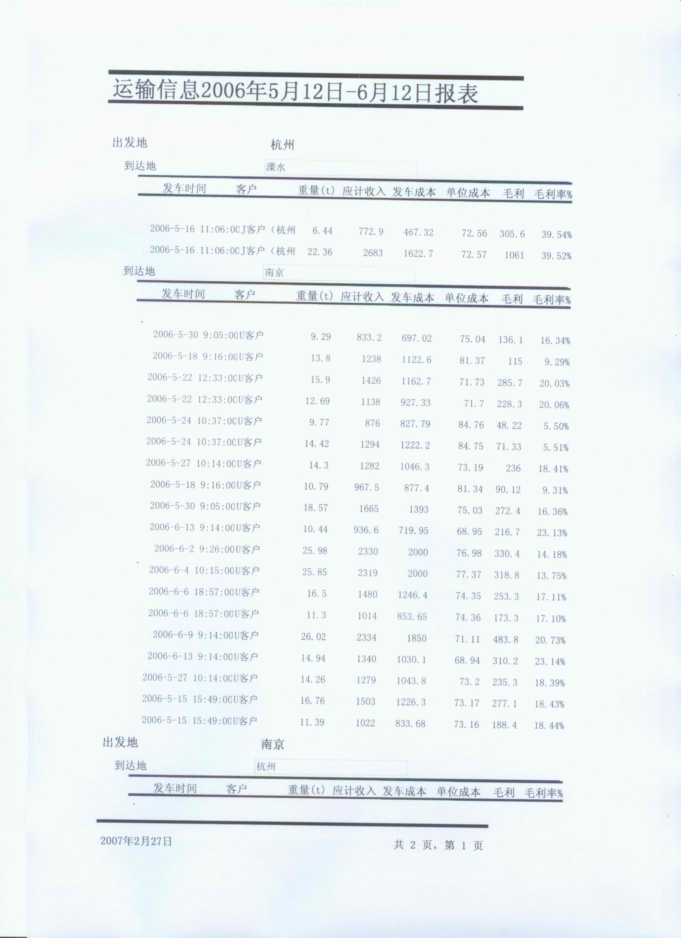
查询系统结果示例
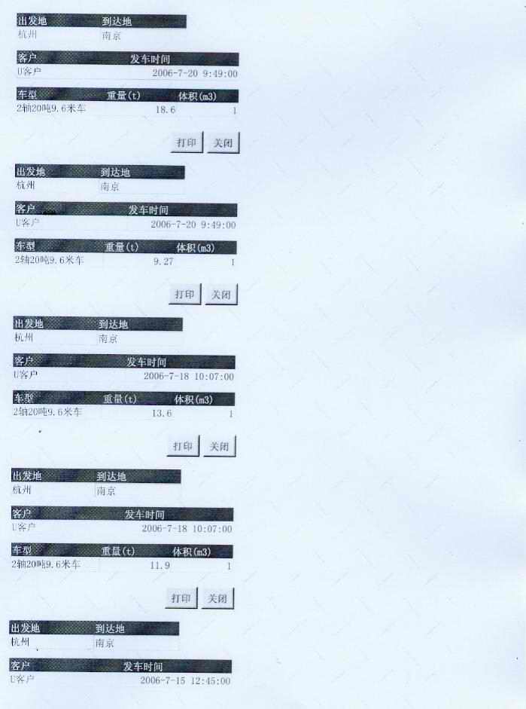

附录5 安得物流公司服务品牌推广设计

核心创意

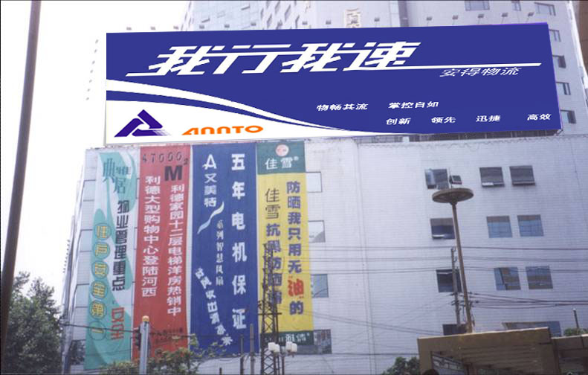
户外看板
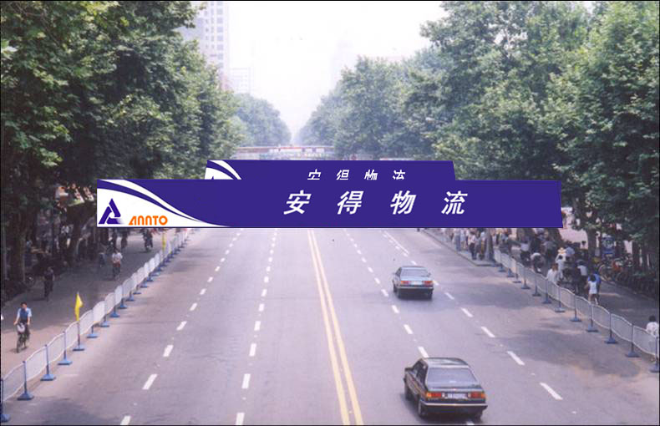
道路横幅广告设计
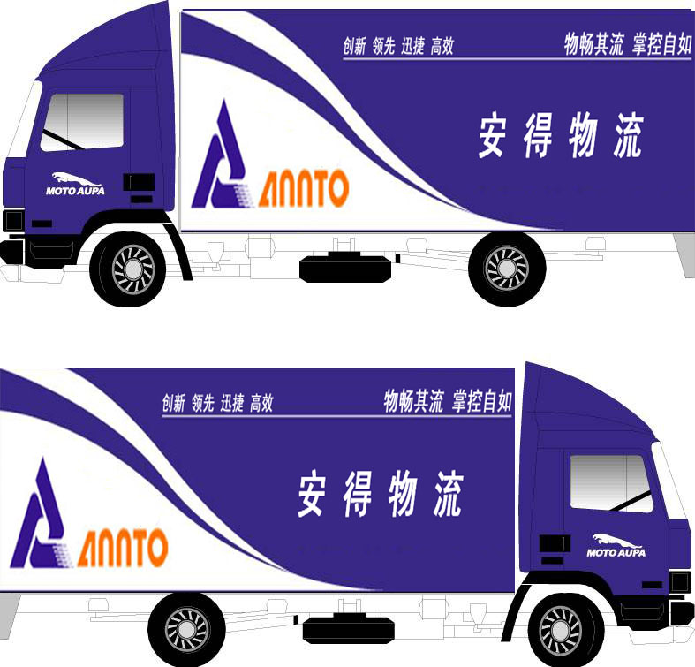
车身广告宣传
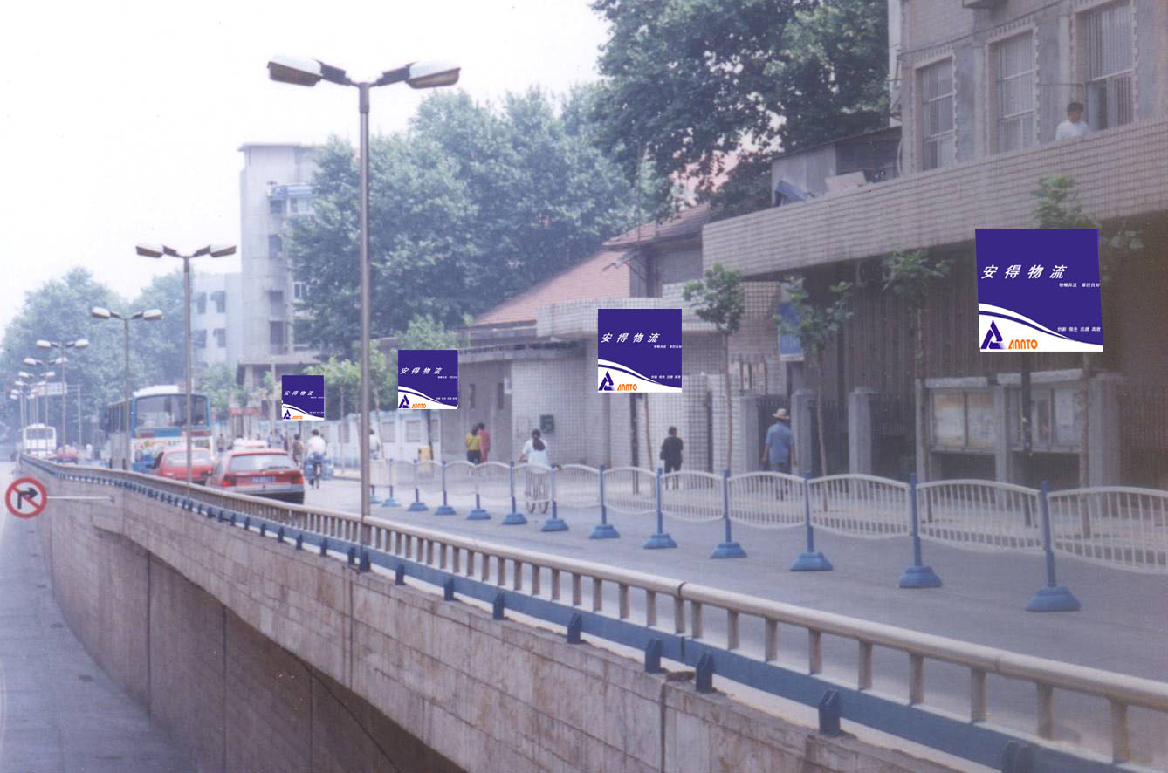
街道路牌宣传

户外看板

广告标准组合

